Приложение № 1 к постановлению
Администрации округа Муром
от 16.08.2022 № 383

Проект решений на предоставление разрешения на условно разрешенный вид использования земельных участков, расположенных на территории
муниципального образования округ Муром
По заявлению о предоставлении разрешения на условно разрешенный вид использования земельного участка, находящегося в соответствии с утвержденной схемой расположения земельного участка на кадастровом плане территории кадастрового квартала с кадастровым номером 33:26:030215, площадью 2630 кв. м, с местоположением: Владимирская обл., г.о округ Муром, г. Муром, ул. Профсоюзная, д.12 – «Малоэтажная многоквартирная жилая застройка (2.1.1)».
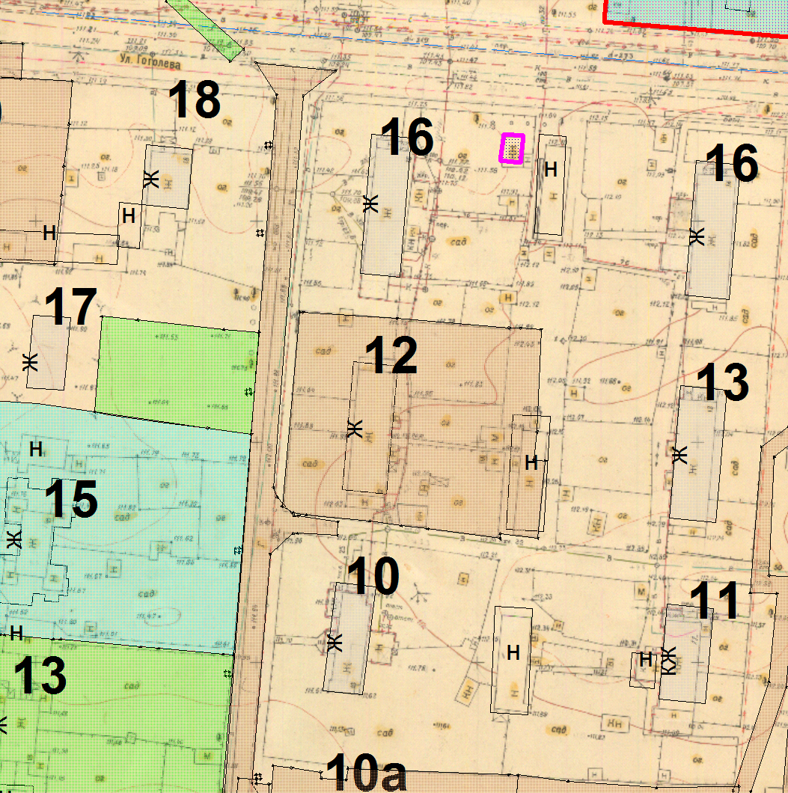

Земельный участок

И.о начальника Управления архитектуры и
градостроительства администрации округа Муром Е.В. Ершова

Приложение № 2 к постановлению
Администрации округа Муром
от 16.08.2022 № 383

Проект решений на предоставление разрешения на условно разрешенный вид использования земельных участков, расположенных на территории
муниципального образования округ Муром
По заявлению о предоставлении разрешения на условно разрешенный вид использования земельного участка, находящегося в соответствии с утвержденной схемой расположения земельного участка на кадастровом плане территории кадастрового квартала с кадастровым номером 33:26:040407, площадью 150 кв. м, с местоположением: Владимирская обл., МО округ Муром (городской округ), г. Муром, ул. Кирова – «Благоустройство территории (12.0.2)».
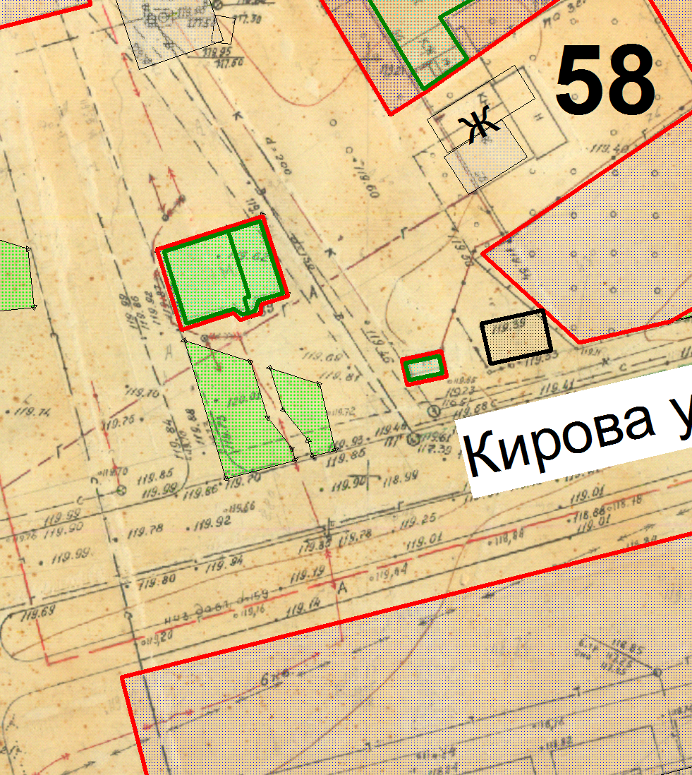

Земельный участок

И.о начальника Управления архитектуры и
градостроительства администрации округа Муром Е.В. Ершова

Приложение № 3 к постановлению
Администрации округа Муром
от 16.08.2022 № 383

Проект решений на предоставление разрешения на условно разрешенный вид использования земельных участков, расположенных на территории
муниципального образования округ Муром
По заявлению о предоставлении разрешения на условно разрешенный вид использования земельного участка с кадастровым номером 33:26:040501:1112, площадью 1757 кв. м, с местоположением: Владимирская обл., МО округ Муром (городской округ), г. Муром, южнее ул. Энгельса – «Деловое управление (4.1), Магазины (4.4)».

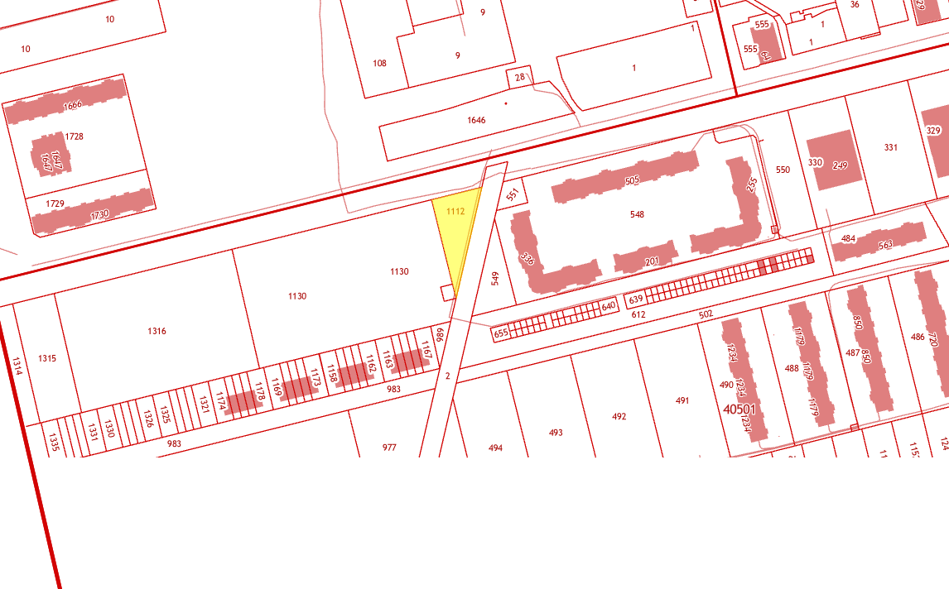
Земельный участок

И.о начальника Управления архитектуры и
градостроительства администрации округа Муром Е.В. Ершова

